Routage inter-réseaux
H. TSOUNGUI
1. Principe du routage
La fonction de routage des trames a lieu dans la couche réseau, niveau 3 du modèle OSI.
Le but d’un routeur est de diriger les trames IP vers le réseau destination. Le routeur se trouve toujours au croisement de plusieurs réseaux logiques ou physiques.

Informations nécessaires au routeur pour effectuer son travail :
-adresse IP source des données
-adresse IP destination des données
-adresses de ses réseaux les plus « proches » ou des routeurs voisins (routeurs de prochain pas )
R
Res1
Res2
Res3
-longueur ou nombre de « sauts » pour atteindre les réseaux ou routeurs voisins

Fig.1 : exemple de routeur à 3 interfaces

Les adresses des voisins et le nombre de sauts constituent sa table de routage.

2. Fonctionnement du routage
Lorsque le routeur reçoit une trame, il examine son contenu
-si la destination (réseau) est la même que la source, il ne fait pas passer la trame, cette dernière est transmise à la bonne carte destinataire sur le réseau local (table ARP). On parle dans ce cas d’une remise directe
-si la destination est différente de la source, le routeur transmet la trame à son interface connectée à la destination, c’est la redirection/routage de la trame
-si la destination est inconnue du routeur (absence dans sa table de routage), le routeur recherche une destination par défaut (route par défaut) et envoie la trame vers ce réseau
-sinon, la trame est bloquée.
Extrait du résultat de la commande netstat –nr sur un hôte du réseau :

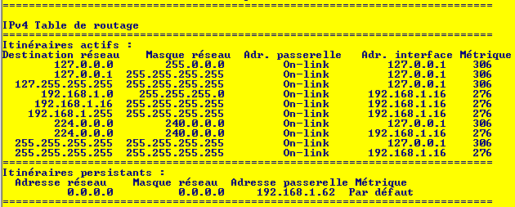
Commande d’affichage de la table de routage sur un routeur : route print (win) ou route (linux).
3. Mise en œuvre du routage entre deux réseaux (routeur sous linux)

TORKA (ubuntu 9.10)
IP : 172.20.0.55/16
GW : 172.20.0.55


Res1 : 172.20.0.0/16

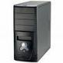
LANCELOT (ubuntu 10)
IP-1 : 172.20.0.62/16 (eth1)
IP-2 : 192.168.1.62 (eth0)
GW : rien (on ajoute manuellement les routes)

Res2 : 192.168.1.0/24


LENOVO (win Vista Pro)
IP : 192.168.1.15
GW : 192.168.1.62

Fig.2 : Schéma du réseau logique

4. Activation de la fonction de routage
Pour activer le routage, il faut mettre à 1 le paramètre (c’est en fait un fichier) ip_forward qui par défaut vaut 0 (routage des datagrammes désactivé). Il suffit donc de faire en ligne :
echo 1 > /proc/sys/net/ipv4/ip_forward

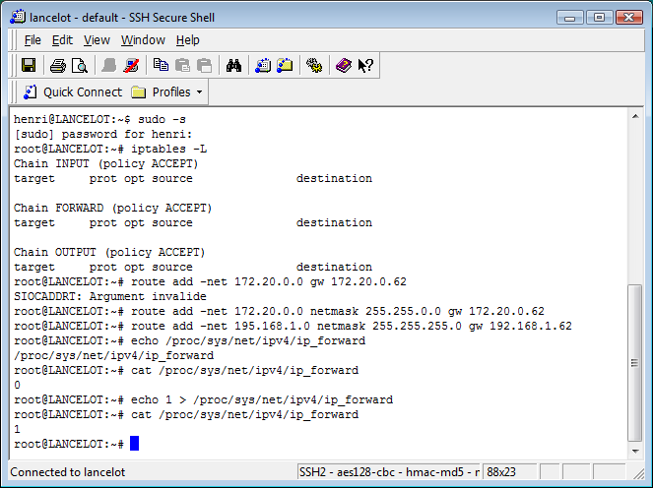

Exécution de la commande netstat –nr sur le routeur Lancelot :

Table de routage IP du noyau
Destination Passerelle Genmask Indic MSS Fenêtre irtt Iface
172.20.0.62 0.0.0.0 255.255.255.255 UH 0 0 0 eth0
195.168.1.0 192.168.1.62 255.255.255.0 UG 0 0 0 eth0
192.168.1.0 0.0.0.0 255.255.255.0 U 0 0 0 eth0
169.254.0.0 0.0.0.0 255.255.0.0 U 0 0 0 eth0
172.20.0.0 172.20.0.62 255.255.0.0 UG 0 0 0 eth1
172.20.0.0 0.0.0.0 255.255.0.0 U 0 0 0 eth1
0.0.0.0 172.20.0.62 0.0.0.0 UG 0 0 0 eth0

Ajout des passerelles, nouvelles routes :
-on ajoute les nouvelles routes pour atteindre les réseaux voisins par
route add –net 192.168.1.0 netmask 255.255.255.0 gw 192.168.1.62
route add –net 172.20.0.0 netmask 255.255.0.0 gw 172.20.0.62

Ce qui signifie que, pour les trames à destination du réseau 192.168.1.0, c’est l’interface eth0 d’adresse 192.168.1.62 qui servira de passerelle (gw pour gateway). De même, pour atteindre le réseau 172.20.0.0, c’est l’interface eth1 d’adresse 172.20.0.62 qui servira de relais.

5. Tests de traversée du routeur
Pour éviter des blocages, on vérifie qu’aucun pare-feu n’est actif sur le routeur avec la commande iptables –L. Ensuite, on effectue des ping à partir des machines extrêmes du réseau.
A partir de l’hôte Lenovo (192.168.1.15), on ping les interfaces successives.

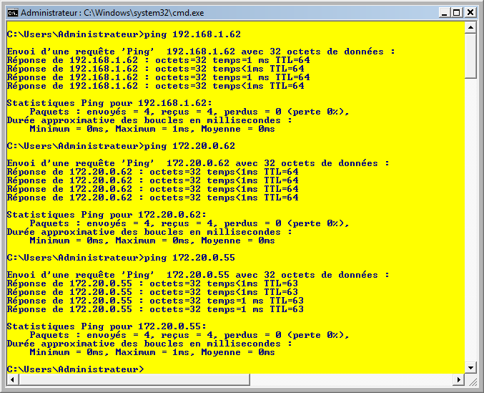

Test du routage réussi ! On a bien une réponse de l’hôte Torka d’adresse 172.20.0.55 qui se trouve de l’autre côté du routeur. On pourrait faire la même procédure à partir de lui. Il arrive qu’un pare-feu empêche les réponses icmp, dans ce cas, il faut le désactiver pendant ces tests.

A partir de Torka (connexion par SSH-Client) :

henri@torka:~$ ifconfig
eth0 Link encap:Ethernet HWaddr 00:1a:92:0b:4f:4f
adr inet6: fe80::21a:92ff:fe0b:4f4f/64 Scope:Lien
UP BROADCAST RUNNING MULTICAST MTU:1500 Metric:1
Packets reÃ§us:9193 erreurs:0 :0 overruns:0 frame:0
TX packets:6 errors:0 dropped:0 overruns:0 carrier:0
collisions:0 lg file transmission:1000
Octets reÃ§us:753841 (753.8 KB) Octets transmis:468 (468.0 B)

eth1 Link encap:Ethernet HWaddr 00:10:b5:6f:a2:88
inet adr:172.20.0.55 Bcast:172.20.255.255 Masque:255.255.0.0
adr inet6: fe80::210:b5ff:fe6f:a288/64 Scope:Lien
UP BROADCAST RUNNING MULTICAST MTU:1500 Metric:1
Packets reÃ§us:11897 erreurs:0 :0 overruns:0 frame:0
TX packets:618 errors:0 dropped:0 overruns:0 carrier:0
collisions:0 lg file transmission:1000
Octets reÃ§us:940414 (940.4 KB) Octets transmis:56888 (56.8 KB)
Interruption:16 Adresse de base:0xec00
C’était la vérification de la configuration des interfaces de la machine.

henri@torka:~$ ping 172.20.0.62
PING 172.20.0.62 (172.20.0.62) 56(84) bytes of data.
64 bytes from 172.20.0.62: icmp_seq=1 ttl=64 time=0.155 ms
64 bytes from 172.20.0.62: icmp_seq=2 ttl=64 time=0.143 ms
64 bytes from 172.20.0.62: icmp_seq=3 ttl=64 time=0.159 ms
64 bytes from 172.20.0.62: icmp_seq=4 ttl=64 time=0.148 ms
^C
--- 172.20.0.62 ping statistics ---
4 packets transmitted, 4 received, 0% packet loss, time 2997ms
rtt min/avg/max/mdev = 0.143/0.151/0.159/0.010 ms
henri@torka:~$ ping 192.168.1.62
PING 192.168.1.62 (192.168.1.62) 56(84) bytes of data.
64 bytes from 192.168.1.62: icmp_seq=1 ttl=64 time=0.157 ms
64 bytes from 192.168.1.62: icmp_seq=2 ttl=64 time=0.153 ms
64 bytes from 192.168.1.62: icmp_seq=3 ttl=64 time=0.143 ms
^C
--- 192.168.1.62 ping statistics ---
3 packets transmitted, 3 received, 0% packet loss, time 1998ms
rtt min/avg/max/mdev = 0.143/0.151/0.157/0.005 ms
henri@torka:~$ ping 192.168.1.15
PING 192.168.1.15 (192.168.1.15) 56(84) bytes of data.
^C
--- 192.168.1.15 ping statistics ---
18 packets transmitted, 0 received, 100% packet loss, time 17136ms

Pas de réponse, on est obligé de désactiver temporairement le pare-feu de Lenovo sous windows.

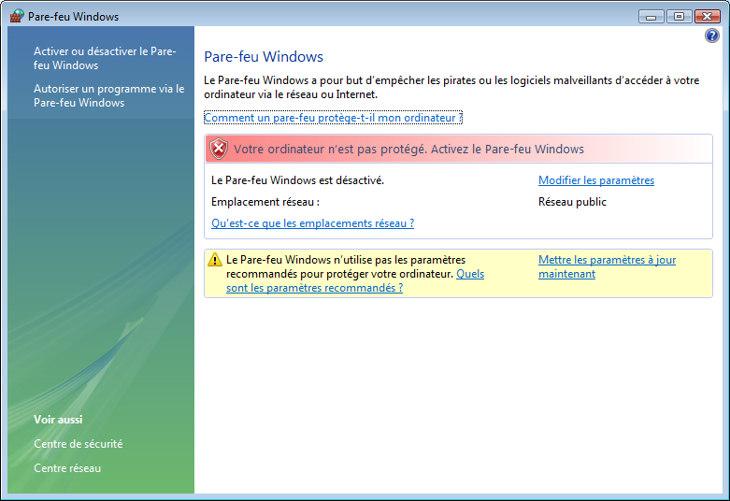
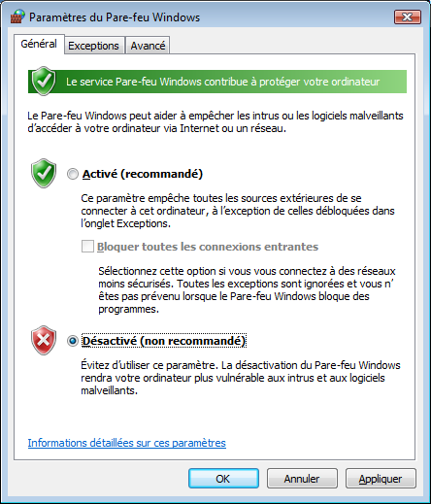

Retour au test final.

henri@torka:~$ ping 192.168.1.15
PING 192.168.1.15 (192.168.1.15) 56(84) bytes of data.
64 bytes from 192.168.1.15: icmp_seq=1 ttl=127 time=1.40 ms
64 bytes from 192.168.1.15: icmp_seq=2 ttl=127 time=0.401 ms
64 bytes from 192.168.1.15: icmp_seq=3 ttl=127 time=1.45 ms
64 bytes from 192.168.1.15: icmp_seq=4 ttl=127 time=1.44 ms
64 bytes from 192.168.1.15: icmp_seq=5 ttl=127 time=0.385 ms
^C
--- 192.168.1.15 ping statistics ---
5 packets transmitted, 5 received, 0% packet loss, time 4003ms
rtt min/avg/max/mdev = 0.385/1.017/1.457/0.510 ms
henri@torka:~$

Les trames peuvent désormais circuler et traverser le routeur. Le service de routage fonctionne parfaitement.

